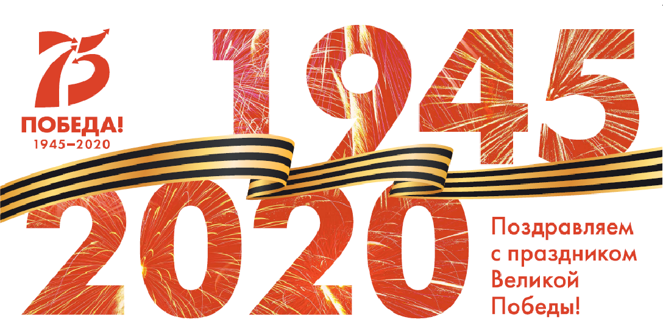

Методическая разработка

занятия по теме : «Поклонимся великим тем годам»

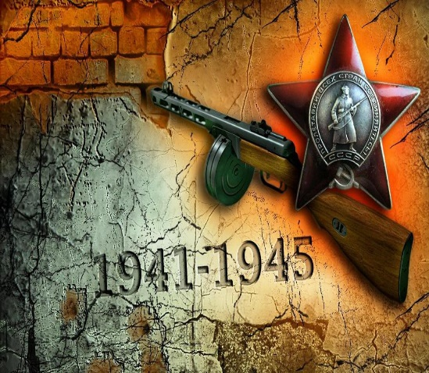

Фотогалерея Героев Советского Союза

Авторы:
Учителя начальный классов
АОУ СОШ №4 имени Г.К. Жукова
станицы Динской Краснодарского края
Шевченко Марина Викторовна

2020 г.

Цель:
формирование понимания взаимосвязи между явлениями и событиями прошлого и настоящего, формирование гражданско-патриотических и духовно-нравственных качеств личности обучающихся, осознание личной причастности к сохранению мира в многонациональном мире, преклонение перед подвигом героев.
Для достижения данной цели необходимо решить следующие задачи:
- формирование у учащихся принятия и уважения многообразия народов мира, России, чувство гордости за людей, сохранивших мир на земле
- воспитание ответственного отношения к сохранению мира на планете;
- развивать у учащихся память, мышление, способствовать установлению позитивных взаимоотношений между ребятами в микрогруппах и коллектива в целом.

Оборудование:
- Презентация «Фотогалерея Героев Советского Союза» (Приложение 1).

- 4 конверта с карточками для организации работы в группах.
Пояснительная записка
ЗАНЯТИЕ на тему «Поклонимся великим тем годам» является одним из звеньев в воспитательной системе в целом и в системе дополнительного образования по патриотическому воспитанию.
Форма проведения – составление коллективной фотогалереи, данная технология деятельностного метода способствует повышению познавательной активности учащихся.
Для эмоционально-ценностного восприятие информации на занятия включены:
стихотворные произведения;
песни о мире;
презентация в программе Microsoft Office PowerPoint,.

Деятельность  учителя | Деятельность  ученика
- Введение в тему и целевая установка
Вступительное слово учителя  - Чтобы узнать тему нашего урока, я предлагаю вам видеоряд, который поможет ее определить | Демонстрация видеоряда: работа в группах (конверты с историческими событиями) Задача; разложить в хронологическом порядке, используя ленту времени
Организует проблемный диалог № 1:  - Задает вопросы, мотивирует к мыслительной деятельности.  - . Что это за события?  - Выслушивает высказывания детей. При необходимости задает направляющие вопросы  2. Беседа по предложенному видеоряду:  а) Кто изображен на фотографиях?  б) Что же объединяет все эти фотографии?  - У каждого народа есть заветные имена, которые никогда не забываются, напротив, чем дальше развивается историческая жизнь народа, тем ярче, светлее становится в памяти потомства нравственный облик тех деятелей, которые, отдав все силы на служение своему народу, отечеству, успели оказать ему существенные услуги  Как вы думаете, о чем мы сегодня поговорим на уроке?  (из ответов детей возникают слова герои, защитники)  - Давайте дадим определение слову защитники и для полного объяснения обращаемся к словарю.  - Подводит итог и «прокладывает мостик» к следующему проблемному диалогу  Молодцы! В канун какого праздника мы проводим этот урок?(75 лет ПОБЕДЫ)  Не раз мирный труд людей и тихая жизнь Руси-России нарушалась военными грозами.  А как, по-вашему, является ли война злом? Почему?  Как надоели войны на свете.  Гибнут солдаты и малые дети,  Стонет земля, когда рвутся снаряды,  Матери плачут и плачут комбаты.  Война - это боль, это смерть, это слёзы.  На братских могилах - тюльпаны и розы.  Над миром какое - то время лихое....  Где правит война - никому нет покоя. | Высказывают свои предположения, опираясь на свой жизненный опыт и знания по истории  (ответы детей).  Ученик читает наизусть стихотворение. Ольга Маслова. "Пусть будет мир"
Организует проблемный диалог № 2  по плану проблемного диалога № 1  - Ребята, вы знаете, сколько на нашей планете стран и разных народов? Найдите эти сведения в информационном  Листе  Россия - многонациональная страна, сколько разных народов живет в России, а в Краснодарском крае?  Учитель прикрепляет числовые данные: 197 стран и 1500 народов на планете Земля.  Учитель прикрепляет на коллаж числовые данные: 194 народа в России, 124 народа в Краснодарском крае.  Учитель организует фронтальную беседу о войне и мире.  Ученики используют сведения информационного листа для ответов на вопросы.  -Для чего людям нужен мир?  -Можно ли представить будущее планеты Земля без крепкого мира между народами? | Ученики отвечают на вопрос, при необходимости используют информационный лист.  Высказывают свои предположения, опираясь на свой жизненный опыт, представления и знания.
Организует проблемный диалог № 3  по плану проблемного диалога № 1  - Какое событие отпраздновала в этом году наша страна и все человечество?  - Какие государства и народы оказались втянуты в эту войну?  У нашего народа всегда были недоброжелатели. В эту войну оказались втянуты десятки государств, миллионы людей.  В годы Великой Отечественной войны все, даже самые «малые» народы многонационального Советского Союза внесли свой бесценный вклад в общую победу над фашизмом.  Когда забушевало пламя войны, вместе со всем советским народом поднялись на защиту Родины города и станицы, хутора и аулы Краснодарского края. Гнев и ненависть к подлому врагу, неукротимое стремление сделать всё для его разгрома наполнили сердца кубанцев.  2.4. Итог работы в группах.  Учитель подводит учеников к выводу, что советский солдат стал победителем в Великой Отечественной войне, только благодаря великому единству народа. | Достают из конверта цветной лист А 4.  Называют тему или читают.
    - Учитель прикрепляет на коллаж эмблему «Победа. 75 лет»
- Фотогалерея
Организует проблемный диалог № 4  по плану проблемного диалога № 1  - Сегодня на занятии у нас мы откроем фото  - Фотографии, каких людей размещены на ней  - Сегодня у нас на Фото находятся фотографии героев, которые свом подвигом дали возможносит нам жить под мирным небом. | Высказывают свои мысли, опираясь на свой жизненный опыт, представления и знания.
Мотивирует и нацеливает детейна внимательное прослушивание информации и запоминание
- Ребята, постарайтесь запомнить каждого человека, фотография, которого сегодня находится в нешей галерее

Организует учеников  2.2. Работа в группах  - Откройте конверт (Приложение 2)  - Вам необходимо познакомиться с материалом и ответить на вопрос:  «Почему советскому народу удалось одержать Великую победу в Великой Отечественной войне 1941-1945годов?»  1-я группа. Изучить таблицу и сделать вывод: «Сколько разных народов советского союза воевало на фронтах Великой Отечественной войны и как воевали представители всех народов».  2-я группа. Познакомиться с подвигом Героя Советского Союза Мелито́н Варла́мовича Канта́рия. Подготовиться рассказать одноклассникам о герое.  3-я группа. Познакомиться с подвигом Героя Советского Союза Алексея Петровича Маресьева. Подготовиться рассказать одноклассникам о герое.  4-я группа. Познакомиться с подвигом Героя Советского Союза Льва Михайловича Доватор. Подготовиться рассказать одноклассникам о герое.  5-я группа. Познакомиться с подвигом Героя Советского Союза Ханпаше Нурадиловича Нурадилова. Подготовиться рассказать одноклассникам о герое.  2.3.Выступления представителей каждой группы  - Сколько разных народов советского союза воевало на фронтах Великой Отечественной войны и как воевали представители всех народов?  - Ребята, удалось ли нам понять, благодаря чему была достигнута Великая победа? Приведите примеры героизма представителей разных народов | - Внимательно слушают устную информацию.  - Воспринимают зрительную информацию со слайдов.  Ученики называют, а учитель прикрепляет на коллаж число: 33 народа
Организует эмоциональный отклик у детей об услышанной информации + динамическая пауза  - Ребята, давайте почтим память минутой молчания | Встают около парт и аплодируют
2.4. Итог работы в группах.  Учитель подводит учеников к выводу, что советский солдат стал победителем в Великой Отечественной войне, только благодаря великому единству народа (на фронтах сражались вместе люди разных национальностей;  мужчины и женщины; в тылу наравне со взрослыми трудились и дети) | Самостоятельно соотносят фотографию человека с карточкой, где написана фамилия героев  Самостоятельно проверяют свою работу с опорой на образец на экране  Приклеивают карточки.
Организует эмоциональный отклик у учащихся об услышанной информации + динамическая пауза  - Ребята, кто из вас хочет стать похожим на наших земляков, которые прославили Россию, Краснодарский край?  - Встаньте около парты.  - Похвальное стремление, молодцы! ПОАПЛОДИРУЙТЕ друг другу | Встают около парт и аплодируют
- Итог классного часа
- Для дружбы, для улыбок и для встреч  В наследство получили мы планету.  Нам этот мир завещано беречь  И землю удивительную эту! Мы не дадим стать пеплом и золой  Тому, что красотой зовется.  Пусть будет мирным небо над землей,  И вечно детство звонкое смеется!!! | Высказывают свои мнения и точки зрения
5..Рефлексия
Организует оценочно – аналитическую деятельность  - Вот и завершается УРОК Мира.  - Давайте подведем итоги. Вспомните, в чем была главная сила наших защитников во время Великой Отечественной войны?  -Давайте, ребята, встанем в круг, сделаем так, чтобы он стал кругом единения и дружбы. Положите правую руку на плечо одноклассника справа - это значит, что у вас есть друг, на которого вы всегда сможете опереться. Положите левую руку на плечо одноклассника слева – это значит, что вы готовы поддержать друга. | Ученики встают и образуют Круг дружбы и единения.  Высказывают свое мнение.
  Звучит песня «Кто, если не мы», слова М. Кожевникова, В. Гогунский

